

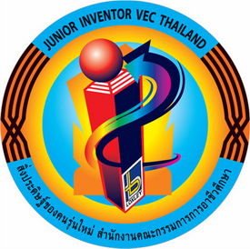

**แบบรายงานการวิจัย (ว-สอศ.-3)**

**รายงานผลโครงการวิจัย**

**เรื่อง**

**เครื่องล้างตะไคร้**

**(ชื่องานวิจัยภาษาอังกฤษ)**

**ชื่อผู้ทำงานวิจัย...นายรัฐวุฒิ........วรรณทอง......**

**ชื่อผู้ทำงานวิจัย....นายณัฐวุฒิ ….. โสดา...........**

**ประจำปีการศึกษา 2559**

**ปีพุทธศักราชการ 2559 -2560**

**วิทยาลัยเกษตรและเทคโนโลยีนครศรีธรรมราช**

**อาชีวศึกษาจังหวัด....นครศรีธรรมราช..**

**สำนักงานคณะกรรมการการอาชีวศึกษา**

**กระทรวงศึกษาธิการ**

**หัวข้อวิจัย**................เครื่องล้างตะไคร้.........................

**ผู้ดำเนินการวิจัย..........นักศึกษาชั้น ปวช.3..สาขาวิชา..ช่างกลเกษตร**

**นักศึกษาชั้น ปวช.2..สาขาวิชา..ช่างกลเกษตร**

**ที่ปรึกษา** (ถ้ามี)……ที่ปรึกษาโครงการวิจัย .เครื่องล้างตะไคร้

อาจารย์ สุธิชัย ชัยสิทธิ์ แผนกวิชา ช่างกลเกษตร

อาจารย์ ภิรดี สุวรรรศรี แผนกวิชา บริหารธุรกิจ

อาจารย์ คเณศ ริยาพันธ์ แผนกวิชา ช่างกลเกษตร

**หน่วยงาน** [ระบุหน่วยงานที่ทำวิจัย / หลักสูตร / คณะ / ศูนย์]

วิทยาลัย....เกษตรและเทโนโลยีนครศรีธรรมราช...

**ปี พ.ศ.** [ปีปฏิทินที่ทำงานวิจัยเสร็จ]วันที่ 1 พฤษภาคม 2559 - 30 พฤศจิกายน 2559

การวิจัยครั้งนี้มีวัตถุประสงค์ ดังนี้...

เพื่อ………สร้างเครื่องล้างตะไคร้………………..

เพื่อ………ศึกษาประสิทธิภาพของเครื่องล้างตะไคร้

เพื่อ.... เพื่อพัฒนาการทำงานของเครื่องล้างตะไคร้

ประชากรและกลุ่มตัวอย่าง.....นักเรียนนักศึกษาหรือประชาชนในสถานศึกษาและบริเวณใกล้สถานศึกษา....

เครื่องมือที่ใช้ในการวิจัย ตารางการเปรียบการทำงานเครื่องล้างตะไคร้

สถิติที่ใช้ในงานวิจัย.....การเปรียบการทำงานเครื่องล้างตะไคร้

ผลการวิจัยมีดังนี้... .....

. เมื่อทดลองใช้เครื่องล้างตะไคร้ โดยไม่ติดตั้งชุดตะแกรงล้างใส่พืชหัวที่ต้องการล้างลงในถังล้างจำนวนหนึ่งกิโลกรัมในการทดลองล้างเปิดสวิทช์ปั่นตั้งเวลาจำนวน 2 นาทีเครื่องทำงานล้างได้แต่พืชหัวที่ต้องการล้างไม่ค่อยสะอาดบางส่วนยังติดโคลนที่หัวพืชและกระจัดกระจ่ายออกด้านข้างของถังล้างเมื่อทดลองใช้เครื่องล้างตะไคร้โดยติดตั้งชุดตะแกรงล้างใส่พืชหัวที่ต้องการล้างลงในถังล้างจำนวนหนึ่งกิโลกรัมในการทดลองล้างเปิดสวิทช์ปั่นตั้งเวลาจำนวน 2 นาทีเครื่องทำงานล้างได้พืชหัวที่ต้องการล้างสะอาดทุกส่วนไม่มีโคลนติดที่พืชหัวและไม่กระจัดกระจ่ายออกด้านข้างของถังล้างหยิบมาใช้งานได้สะดวกรวดเร็วประหยัดเวลา

**กิตติกรรมประกาศ**

ในการประดิษฐ์ เครื่องล้างตะไคร้ ได้รับความสนับสนุนงบประมาณจาก วิทยาลัยเกษตรและเทคโนโลยีนครศรีธรรมราช ขอขอบพระคุณ คณะผู้บริหารวิทยาลัยฯ และคณะครูปรึกษา ซึ่ง ได้แก่ นายสุธิชัย ชัยสิทธิ์ นางสาวภิรดี สุวรรณศรี นายคเณศ ริยาพันธ์ ที่ให้ คำแนะนำในการจัดทำ

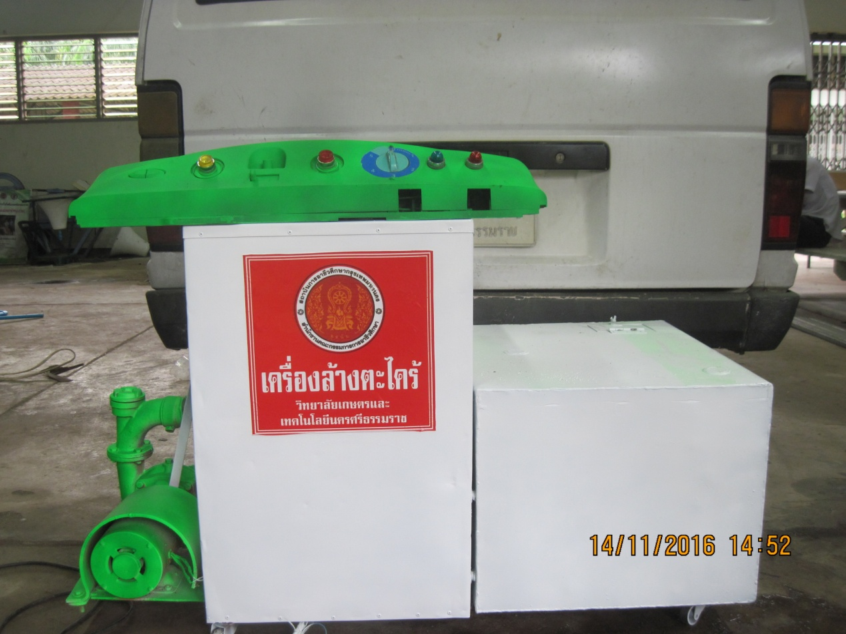

**สารบัญ**

# **หน้า**

บทคัดย่อภาษาไทย 1

บทคัดย่อภาษาอังกฤษ 2

กิตติกรรมประกาศ 3

สารบัญ 5.

สารบัญตาราง .6

สารบัญภาพ **.8**

**บทที่ 1 บทนำ**

ความเป็นมาและความสำคัญ 10

วัตถุประสงค์ของการวิจัย 10

ขอบเขตการวิจัย 10

ข้อจำกัด (ถ้ามี) 10

สมมติฐานการวิจัย (ถ้ามี) 11

คำจำกัดความที่ใช้ในงานวิจัย 12

ประโยชน์ที่คาดว่าจะได้รับ 13.

**บทที่ 2 แนวคิด ทฤษฎี เอกสารและงานวิจัยที่เกี่ยวข้อง** 16

-................................................................ ...

-................................................................ ...

-................................................................ ...

กรอบแนวคิดในการวิจัย 16

**บทที่ 3 วิธีดำเนินการวิจัย** 17

ประชากรและการสุ่มกลุ่มตัวอย่าง 18

เครื่องมือในการวิจัยและการตรวจสอบคุณภาพเครื่องมือ 18

การเก็บรวบรวมข้อมูล 18

การวิเคราะห์ข้อมูล 18.

........................................................... ...

**บทที่ 4 ผลการวิจัย 19**

............................................................ ...

**บทที่ 5 สรุปผลการวิจัยอภิปรายผลและข้อเสนอแนะ** 20

สรุปผลการวิจัย 20

อภิปรายผล 20

ข้อเสนอแนะในการนำผลการวิจัยไปใช้ 20

ข้อเสนอแนะในการทำวิจัยครั้งต่อไป 21.

**หน้า**

**บรรณานุกรม**

บรรณานุกรมภาษาไทย ...

บรรณานุกรมภาษาต่างประเทศ ...

**ภาคผนวก**

ภาคผนวก ก ........................... ...

ภาคผนวก ข ........................... ...

ภาคผนวก ค ........................... ...

**ประวัติผู้วิจัย ...**

**สารบัญตาราง**

|  |  |  |
| --- | --- | --- |
| ตารางที่ |  | หน้า |
|  |  |  |
|  |  |  |

1. **ภาพตารางการทดลอง ครั้งที่ 1 และ 2 16**
2. **ภาพตารางสรุปผลการทดลอง ครั้งที่ 1 และ 2 17**

**สารบัญภาพ**

|  |  |  |
| --- | --- | --- |
| ภาพที่ |  | หน้า |

1. **ภาพรูปลักษณะเครื่องนวดฝ่าเท้าระบบเสียงดนตรี 11**
2. **ภาพตารางการทดลอง ครั้งที่ 1 และ 2 16**
3. **ภาพผนวก ก เครื่องนวดฝ่าเท้าระบบเสียงดนตรี 21 ภาพผนวก ก เครื่องนวดฝ่าเท้าระบบเสียงดนตรี 22ภาพผนวก ก เครื่องนวดฝ่าเท้าระบบเสียงดนตรี 25**

**บทที่ 1**

**บทนำ**

**ความเป็นมาและความสำคัญ**

ปัจจุบันการปลูกตะไคร้และขมิ้นสำหรับทำเครื่องแกง หรือปรุงอาหารยังมีความจำเป็นต้องใช้ตะไคร้ ในการเป็นเครื่องแกงประกอบอาหารสำหรับคนไทย การขุดตะไคร้มาปรุงอาหาร ต้องล้างทำความสะอาดด้วยหัวฉีดแรงๆดินที่ติดต้นตะไคร้จึงจะหลุดออกเครื่องล้างตะไคร้เป็นเครื่องทีเคลื่อนย้ายติดตั้งการใช้งานได้ง่ายสะดวกในงานทำงานสามารถล้างต้อนตะไคร้ได้อย่างรวดเร็วภายใน หนึ่งนาทีต้นตะไคร้ก็สะอาดพร้อมนำมาประกอบปรุงอาหารได้จึงเป็นอุปกรณ์ที่ใช้ในเครื่องเรือที่สะดวกเร็วในการทำงานเหมาะกับแม่บ้านยุคปัจจุบัน

**วัตถุประสงค์ของการวิจัย**

เพื่อ………สร้าง**เครื่อง**เครื่องล้างตะไคร้………………..

เพื่อ………ศึกษาประสิทธิภาพของเครื่องล้างตะไคร้…….

เพื่อ.... เพื่อพัฒนาการทำงานของเครื่องล้างตะไคร้

**ขอบเขตการวิจัย**

อาศัยพลังงานจากการปั่นของมอเตอร์เครื่องซักผ้าหมุนกลับไปกลับมา แล้วใช้มอเตอร์ดูดน้ำ ขนาดสองนิ้วดูดน้ำให้มีแรงดันที่สูงฉีดเข้าไปตรงตำแหน่งตะแครงล้างที่ติดตั้งภายในถังล้าง แรงดันน้ำที่ฉีดประกอบกับการหมุนกลับไปกลับมาของตะแครงล้างที่ติดตั้งภายในถังล้าง ทำให้พืชหัว เช่น ขมิ้น ตะไคร้ หัวขา หัวกระเทือ ฯลฯ ที่ติดดินโคลนสามารถหลุดออกไปได้โดยง่ายดายเพียรไม่เกินสองนาที

**ข้อจำกัด(ถ้ามี)**

**แรงดันน้ำที่ฉีดประกอบกับการหมุนกลับไปกลับมาของตะแครงล้างที่ติดตั้งภายในถังล้าง ทำให้พืชหัว เช่น ขมิ้น ตะไคร้ หัวขา หัวกระเทือ ฯลฯ ที่ติดดินโคลนสามารถหลุดออกไปได้โดยง่ายดายเพียรไม่เกินสองนาที สะดวกในงานทำงานสามารถล้างต้นตะไคร้**และหัวขมิ้นได้อย่างรวดเร็วภายใน หนึ่งนาทีต้นตะไคร้และหัวขมิ้นก็สะอาด

**สมมติฐานการวิจัย (ถ้ามี)**

**การปั่นของมอเตอร์เครื่องซักผ้าหมุนกลับไปกลับมา แล้วใช้มอเตอร์ดูดน้ำขนาดสองนิ้วดูดน้ำให้มีแรงดันที่สูงฉีดเข้าไปตรงตำแหน่งตะแครงล้างที่ติดตั้งภายในถังล้าง แรงดันน้ำที่ฉีดประกอบกับการหมุนกลับไปกลับมาของตะแครงล้างที่ติดตั้งภายในถังล้าง ทำให้พืชหัว เช่น ขมิ้น ตะไคร้ หัวขา หัวกระเทือ ฯลฯ ที่ติดดินโคลนสามารถหลุดออกไปได้โดยง่ายดายเพียรไม่เกินสองนาที สะดวกในงานทำงานสามารถล้างต้นตะไคร้**และหัวขมิ้นได้อย่างรวดเร็วภายใน หนึ่งนาทีต้นตะไคร้และหัวขมิ้นก็สะอาดพร้อมนำมาประกอบหรืออุปรุงอาหารได้ จึงเป็นอุปกรณ์ที่ใช้ในเครื่องเรือน ที่สะดวกเร็วในการทำงานเหมาะกับแม่บ้านยุคปัจจุบัน ดินที่ติดต้นตะไคร้และหัวขมิ้นจึงจะหลุดออกเครื่องล้างตะไคร้และหัวขมิ้นเป็นเครื่องที่เคลื่อนย้ายติดตั้งการใช้งานได้ง่าย สะดวกในงานทำงานสามารถล้างต้นตะไคร้และหัวขมิ้นได้อย่างรวดเร็วภายใน หนึ่งนาทีต้นตะไคร้และหัวขมิ้นก็สะอาดพร้อมนำมาประกอบหรืออุปรุงอาหารได้

**คำจำกัดความที่ใช้ในงานวิจัย**

เครื่องล้างตะไคร้…………หมายถึง…เครื่องแกงประกอบอาหารสำหรับคนไทย การขุดตะไคร้มาปรุงอาหาร ต้องล้างทำความสะอาดด้วยหัวฉีดแรงๆ ดินที่ติดต้นตะไคร้จึงจะหลุดออกเครื่องล้างตะไคร้ เป็นเครื่องที่เคลื่อนย้ายติดตั้งการใช้งานได้ง่าย สะดวกในงานทำงานสามารถล้างต้อนตะไคร้ได้อย่างรวดเร็วภายในหนึ่งนาทีต้นตะไคร้ก็สะอาดพร้อมนำมาประกอบปรุงอาหารได้

**ประโยชน์ที่คาดว่าจะได้รับ**

1. เพื่อประหยัดแรงงานในการล้างพืชหัวเช่น ขมิ้น ตะไคร้ หัวขา หัวกระเทือ ที่จะจำหน่าย

2. สามารถใช้พลังงานฟ้าให้เกิดประโยชน์ด้านทางกล

3. สามารถเคลื่อนย้ายใช้งานติดตั้งสะดวก

4. ล้างพืชหัวได้รวดเร็ว ไม่เกิน 2 นาทีต่อครั้ง

5. ต้นทุนในการผลิตต่ำ

6. มีความทนทานด้านการใช้งาน

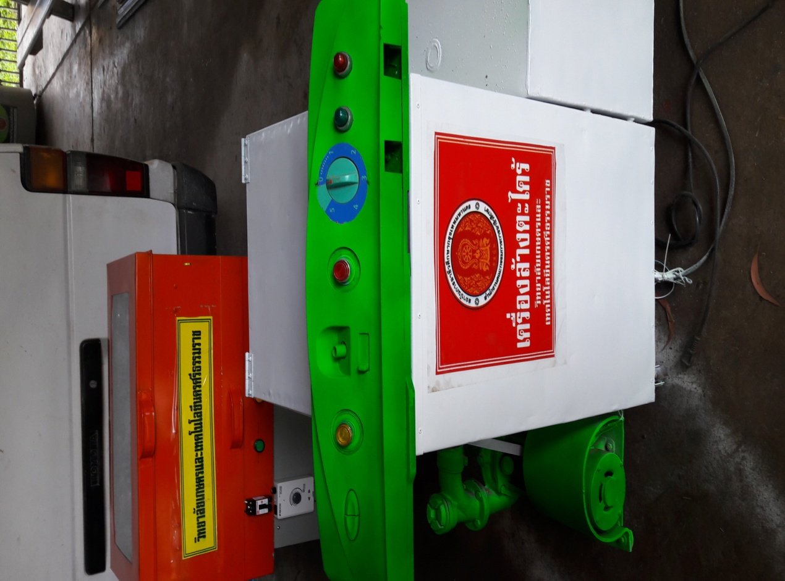

**บทที่ 2**

**แนวคิด ทฤษฎี เอกสารและงานวิจัยที่เกี่ยวข้อง**

**เหล็ก** ([อังกฤษ](http://th.wikipedia.org/wiki/%E0%B8%A0%E0%B8%B2%E0%B8%A9%E0%B8%B2%E0%B8%AD%E0%B8%B1%E0%B8%87%E0%B8%81%E0%B8%A4%E0%B8%A9): Iron) เป็น[ธาตุเคมี](http://th.wikipedia.org/wiki/%E0%B8%98%E0%B8%B2%E0%B8%95%E0%B8%B8%E0%B9%80%E0%B8%84%E0%B8%A1%E0%B8%B5)ใน[ตารางธาตุ](http://th.wikipedia.org/wiki/%E0%B8%95%E0%B8%B2%E0%B8%A3%E0%B8%B2%E0%B8%87%E0%B8%98%E0%B8%B2%E0%B8%95%E0%B8%B8) มีสัญลักษณ์เป็น **Fe** และ [หมายเลขอะตอม](http://th.wikipedia.org/wiki/%E0%B8%AB%E0%B8%A1%E0%B8%B2%E0%B8%A2%E0%B9%80%E0%B8%A5%E0%B8%82%E0%B8%AD%E0%B8%B0%E0%B8%95%E0%B8%AD%E0%B8%A1) 26. เหล็กอยู่ในธาตุ[หมู่ 8](http://th.wikipedia.org/wiki/%E0%B8%98%E0%B8%B2%E0%B8%95%E0%B8%B8%E0%B8%AB%E0%B8%A1%E0%B8%B9%E0%B9%88_8) และ[คาบ 4](http://th.wikipedia.org/wiki/%E0%B8%98%E0%B8%B2%E0%B8%95%E0%B8%B8%E0%B8%84%E0%B8%B2%E0%B8%9A_4) [โลหะ](http://th.wikipedia.org/wiki/%E0%B9%82%E0%B8%A5%E0%B8%AB%E0%B8%B0)สัญลักษณ์ Fe ย่อมาจาก *ferrum*, ในภาษา[ละติน](http://th.wikipedia.org/wiki/%E0%B8%A0%E0%B8%B2%E0%B8%A9%E0%B8%B2%E0%B8%A5%E0%B8%B0%E0%B8%95%E0%B8%B4%E0%B8%99) แปลว่าเหล็ก

**การแบ่งประเภทของเหล็ก**

เราสามารถแบ่งเหล็กออกเป็นกลุ่มกว้างๆได้ 2 กลุ่ม โดยพิจารณาจากปริมาณของธาตุคาร์บอนที่มีอยู่ในเหล็ก โดยแบ่งออกได้เป็น

**• เหล็กหล่อ**  คือเหล็กที่มีปริมาณธาตุคาร์บอนมากกว่า 1.7% หรือ 2% ซึ่งเหล็กชนิดนี้จะขึ้นรูปด้วยวิธีหล่อเท่านั้น เพราะปริมาณคาร์บอนที่สูงทำให้โครงสร้างมีคุณสมบัติที่แข็งแต่เปราะจึงไม่สามารถขึ้นรูปด้วยวิธีการรีดหรือวิธีทางกลอื่น ๆ ได้ เรายังสามารถแบ่งย่อยเหล็กหล่อออกได้อีกหลายประเภท โดยพิจารณาจากโครงสร้างทางจุลภาค กรรมวิธีทางความร้อน ชนิดและปริมาณของธาตุผสม ได้แก่

**1. เหล็กหล่อเทา (grey cast iron)** เป็นเหล็กหล่อที่มีปริมาณคาร์บอนและซิลิคอนสูง ทำให้มีโครงสร้างคาร์บอนอยู่ในรูปของกราฟไฟล์

**2. เหล็กหล่อขาว (white cast iron)**  เป็นเหล็กหล่อที่มีปริมาณซิลิคอนต่ำกว่าเหล็กหล่อเทา ทำให้ไม่เกิดโครงสร้างคาร์บอนในรูปกราฟไฟล์ โดยคาร์บอนจะอยู่ในรูปคาร์ลไบต์ของเหล็ก (Fe3C ที่เรียกว่า ซีเมนไตต์ เป็นเหล็กที่มีความแข็งสูงทนการเสียดสี แต่จะเปราะ

**3. เหล็กหล่อกราฟไฟล์กลมหรือเหล็กหล่อเหนียว (spheroidal graphite cast iron, ductile cast iron)** เป็นเหล็กหล่อเทาที่ผสมธาตุแมกนีเซียม และหรือธาตุซีเรียมลงไปในน้ำเหล็ก ทำให้กราฟไฟล์ที่เกิดเป็นกลุ่มและมีรูปร่างกลม ซึ่งส่งผลถึงคุณสมบัติทางกลในทางที่ดีขึ้น

**4. เหล็กหล่ออบเหนียว (malleable cast iron)**  เป็นเหล็กหล่อขาวที่นำไปอบในบรรยากาศพิเศษ เพื่อทำให้คาร์บอนในโครงสร้างคาร์ไบต์แตกตัวออกมารวมกันเป็นกราฟไฟต์เม็ดกล ม และทำให้เหล็กรอบ ๆ ที่มีปริมาณคาร์บอนลดลงปรับโครงสร้างกลายเป็นเฟอร์ไรต์และหรือเพิร์ลไลต์ เหล็กชนิดนี้จะมีความเหนียวดีกว่าเหล็กหล่อขาว แต่จะด้อยกว่าเหล็กหล่อกราฟไฟล์กลมเล็กน้อย

**5. เหล็กหล่อโลหะผสม (alloy cast iron)**  เป็นเหล็กหล่อที่เติมธาตุผสมอื่น ๆ ลงไปปริมาณที่ค่อนข้างมาก เพื่อปรับปรุงคุณสมบัติเฉพาะด้านให้ดียิ่งขึ้น เช่นเติมนิกเกิลและโครเมียมเพื่อปรับปรุงคุณสมบัติด้านทนการเสียดสีและทนความร้อน เป็นต้น

• **เหล็กกล้า** คือ เหล็กที่มีปริมาณธาตุคาร์บอนน้อยกว่า 1.7% หรือ 2% เหล็กชนิดนี้มีความเหนียวมากกว่าเหล็กหล่อ ทำให้สามารถทำการขึ้นรูปโดยใช้กรรมวิธีทางกลได้ ทำให้เหล็กชนิดนี้ถูกนำไปใช้งานอย่างกว้างขวาง จึงพบเห็นได้ทั่วไปในชีวิตประจำวัน เช่น เหล็กเส้น เหล็กแผ่น เหล็กโครงรถยนต์ ท่อเหล็กต่าง ๆ ฯลฯ เหล็กกล้าสามารถแบ่งได้เป็นกลุ่มต่าง ๆ ดังนี้

**1. เหล็กกล้าคาร์บอน (carbon steel)** เป็นเหล็กที่มีคาร์บอนเป็นส่วนผสมหลัก โดยอาจมีธาตุอื่นผสมอยู่บ้างแต่ไม่ได้เจาะจงจะผสมลงไป มักติดมาจากกรรมวิธีการถลุงและการผลิต เราสามารถแบ่งย่อยกว้าง ๆ ออกได้ 3 ประเภทโดยพิจารณาตามปริมาณของธาตุคาร์บอนที่ผสม คือ

🢭 เหล็กคาร์บอนต่ำ (low carbon steel) เป็นเหล็กที่มีปริมาณคาร์บอนต่ำกว่า 0.2% เหล็กชนิดนี้มีความแข็งแรงต่ำสามารถรีดหรือตีเป็นแผ่นได้ง่าย ตัวอย่างเหล็กเช่น เหล็กเส้น เหล็กแผ่นที่ใช้กันทั่วไป

🢭 เหล็กกล้าคาร์บอนปานกลาง (medium carbon steel) เป็นเหล็กที่มีปริมาณคาร์บอนอยู่ระหว่าง 0.2-0.5% เป็นเหล็กที่มีความแข็งแรงสูงกว่าเหล็กคาร์บอนต่ำ ใช้ทำชิ้นส่วนของเครื่องจักรกลทั่วไป เหล็กประเภทนี้สามารถทำการอบชุบความร้อนได้

🢭 เหล็กกล้าคาร์บอนสูง (high carbon steel) เป็นเหล็กที่มีปริมาณคาร์บอนสูงกว่า 0.5% มีความแข็งแรงและความแข็งสูง สามารถทำการอบชุบความร้อนให้คุณสมบัติความแข็งเพิ่มขึ้นได้ ใช้ทำพวกเครื่องมือเครื่องใช้ต่าง ๆ ที่ต้องการผิวแข็งและความต้านทานการสึกหรอสูง

**2. เหล็กกล้าผสม (alloy steel)**  เป็นเหล็กกล้าคาร์บอนที่มีธาตุอื่นผสมอยู่อย่างเจาะจง เพื่อวัตถุประสงค์ในการปรับปรุงคุณสมบัติต่าง ๆ เช่น ความสามารถในการชุบแข็ง (hardenability) ความต้านทานการกัดกร่อน คุณสมบัติการนำไฟฟ้าและคุณสมบัติทางแม่เหล็กเป็นต้น ธาตุผสมที่เติมลงไป เช่น โครเมียม นิกเกิล โมลิบดินัม วาเนเดียม โคบอลต์ แมงกานีสและซิลิคอน โดยแมงกานีสและซิลิคอนจะต้องมีปริมาณมากพอสมควร จึงจะจัดได้ว่าเป็นเหล็กกล้าผสม เพราะในเหล็กกล้าคาร์บอนก็มีปริมาณธาตุทั้งสองผสมอยู่พอสมควร เราสามารถแบ่งย่อยกว้าง ๆ ออกได้ 2 ประเภท โดยพิจารณาตามปริมาณของธาตุผสม คือ

🢭 เหล็กกล้าผสมต่ำ (low alloy steel) เป็นเหล็กกล้าผสมที่มีปริมาณธาตุผสมน้อยกว่า 10%

🢭 เหล็กกล้าผสมสูง (high alloy steel) เป็นเหล็กกล้าผสมที่มีปริมาณธาตุผสมสูงกว่า 10%

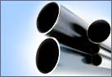**ท่อเหล็กรูปพรรณ**

**ท่อเฟอร์นิเจอร์กลม** มีขนาดให้เลือกตั้งแต่

5/8 นิ้ว  จนถึง  3 นิ้วและขนาดความหนาต่างกัน



**ท่อเหล็กกลม** มีขนาดให้เลือกตั้งแต่  0.5 นิ้ว   ถึง  3 นิ้วและขนาดความหนาต่างกัน

เครื่องตัดหญ้าเเบบสะพายไหล่ (เครื่องหาง) ยอดนิยมตลอดกาลในบ้านเราต้องเป็นยี่ห้อ

- ROBIN NB411  ประกอบผลิตที่ ญี่ปุ่น นําเข้าโดย บ.สหไทยเเมชชีนเนอร์รี่ มี 2 เเบบ ( ต้องมีสติกเกอร์ สหไทยฯ ติดที่เครื่อง )

**สายไฟฟ้า**

Written by Administrator

สายไฟหรือสายไฟฟ้านั้น เป็นอุปกรณ์ที่ใช้ส่งพลังงานไฟฟ้าจากที่หนึ่งไปยังอีก ที่หนึ่งโดยกระแสไฟฟ้าจะ เป็นตัวนำพลังงานไฟฟ้าผ่านไปตามสายไฟจนถึงเครื่องใช้ไฟฟ้า สายไฟทำด้วยสารที่ยอมให้กระแสไฟฟ้าผ่านได้ เรียกว่าตัวนำไฟฟ้า และตัวนำไฟฟ้าที่ใช้ทำสายไฟเป็นโลหะที่ยอมให้กระแสไฟฟ้าผ่านได้ดี ลวดตัวนำแต่ละชนิดยอมให้กระแสไฟฟ้าผ่านได้ต่างกัน และในส่วนประกอบของสายไฟจะมีวัสดุฉนวนไฟฟ้าห่อหุ้มเพื่อสะดวกแก่การใช้งาน และป้องกันอันตรายที่อาจเกิดจากกระแสไฟ ยกเว้นสายไฟชนิดเปลือยไม่มีฉนวนหุ้ม

ส่วนประกอบของสายไฟแบ่งออกเป็น 2 ส่วนหลัก

**1. วัสดุตัวนำไฟฟ้า**

วัสดุ ที่ใช้เป็นตัวนำไฟฟ้า ได้แก่ โลหะเงิน โลหะทองแดง โลหะอลูมิเนียม โลหะเงินเยอรมัน โลหะตะกั่ว และโลหะผสมต่าง ๆ สายไฟฟ้าที่ใช้งาน ภายในอาคารบ้านเรือนจะใช้โลหะทองแดง และระบบไฟฟ้าแรงสูงจะใช้โลหะอะลูมิเนียม โลหะทองแดงที่ใช้ในงานไฟฟ้าจะต้องมีความบริสุทธิ์มาก หากมีสิ่งเจือปนเล็กน้อยก็จะทำให้ค่าความต้านทานเพิ่มขึ้นมาก โลหะทองแดงจะต้องมีความบริสุทธิ์ไม่น้อยกว่าร้อยละ 98 ทองแดงที่ใช้เป็นตัวนำไฟฟ้า ได้แก่

**ก. สายทองแดงแข็งปานกลาง**

เป็นสายทองแดงที่ทำจากการรีดเส้นลวด เมื่อได้ขนาดตามที่ต้องการแล้วจะไม่นำไปอบให้อ่อน สายทองแดงชนิดนี้จะแข็งและทนต่อแรงดึงได้สูงสูงกว่าสายทองแดงชนิดอบให้อ่อน ใช้ในงานเดินสายไฟฟ้ากลางแจ้ง และสามารถขึงให้ตึงมาก ๆ ได้ เช่น สายโทรศัพท์ สายโทรเลข สายทองแดงชนิดรีดแข็งนี้มีความต้านทานสูงกว่าสายทองแดงอ่อนราว 2.7%

**ข. สายทองแดงอ่อนหรือชนิดอบให้อ่อน** คือ สายทองแดงที่รีดได้ขนาดแล้วนำไปอบด้วยความร้อนให้อ่อน ซึ่งเมื่อนำไปหรือโค้งงอ จะสามารถทำได้ง่าย ทนแดรงดึงได้เพียง 60% ของสายทองแดงชนิดแข็ง

**2. วัสดุฉนวนไฟฟ้า**

ฉนวน คือ วัสดุที่มีคุณสมบัติในการกีดกั้น หรือขัดขวางการไหลของกระแสไฟฟ้าหรือวัสดุ ที่กระแสไฟฟ้าไม่สามารถไหลผ่านได้ ได้แก่ ยาง ไฟเบอร์ พลาสติก ฯลฯ ฉนวนจะต้องสามารถป้องกันตัวนำไฟฟ้าจากความร้อน หรือของเหลวที่สามารถกัดกร่อน ตัวนำไฟฟ้า และสามารถกันน้ำได้ดี ฉนวนที่ใช้หุ้มตัวนำไฟฟ้าต้องมีความต้านทานสูง ต้องไม่ถูกกรดหรือด่างกัดกร่อนได้ตั้งแต่อุณหภูมิ 0 ถึง 200 องศาฟาเรนไฮต์ และต้องไม่ดูดความชื้นในอากาศ ฉนวนที่ใช้หุ้มตัวนำไฟฟ้ามีอยู่หลายชนิด ได้แก่ แร่ใยหิน ยางทนความร้อนพลาสติก PVC ฉนวนที่นิยมใช้งาน ได้แก่

**ก. ฉนวนยาง**

ฉนวน ยางที่ใช้หุ้มตัวนำไฟฟ้าและสายเคเบิลทำจากยางพารา 20 ถึง 40% ผสมกับแร่ธาตุอีกหลายชนิด เช่น ผงซัลเฟตของแมกนีเซียม สังกะสีออกไซด์ ฯลฯ และมีกำมะถันปนอยู่ด้วยเล็กน้อย ใช้ทำสายไฟฟ้าแรงสูง

**ข. พลาสติก PVC**

เป็น ฉนวนที่มีคุณสมบัติบิดงอได้ แต่ไม่ดีเท่ากับยาง ไม่มีปฏิกิริยากับออกซิเจนและน้ำมันต่าง ๆ ไม่มีปฏิกิริยากับกรดและด่าง ทนอุณหภูมิได้สูง จึงเป็นที่นิยมใช้งานกันมากในปัจจุบัน

**ชนิดของมอเตอร์ไฟฟ้า**

มอเตอร์ไฟฟ้าแบ่งออกตามการใช้ของกระแสไฟฟ้าได้ 2 ชนิดดังนี้

1. มอเตอร์ไฟฟ้ากระแสสลับ (Alternating Current Motor) หรือเรียกว่าเอ.ซี มอเตอร์(A.C. MOTOR) การแบ่งชนิดของมอเตอร์ไฟฟ้าสลับแบ่งออกได้ดังนี้ มอเตอร์ไฟฟ้ากระแสสลับแบ่งออกเป็น 3 ชนิด ได้แก่

1.1. มอเตอร์ไฟฟ้ากระแสสลับชนิด 1 เฟสหรือเรียกว่าซิงเกลเฟสมอเตอร์ (A.C.Sing Phase)

- สปลิทเฟส มอเตอร์ (Split-Phase motor)

- คาปาซิเตอร ์มอเตอร์ (Capacitor motor)

- รีพัลชั่นมอเตอร์ (Repulsion-type motor)

- ยูนิเวอร์แวซลมอเตอร์(Universal motor)

- เช็ดเดดโพลมอเตอร์ (Shaded-pole motor)

[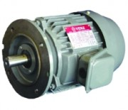](javascript:;)

**ซิงเกลเฟสมอเตอร์**

1.2 มอเตอร์ไฟฟ้าสลับชนิด 2 เฟสหรือเรียกว่าทูเฟสมอเตอร์ (A.C.Two phas M)

1.3 มอเตอร์ไฟฟ้ากระแสสลับชนิด 3 เฟสหรือเรียกว่าทีเฟสมอเตอร์ (A.C. Three phase Motor) , อินดักชั่นมอเตอร์ (Induction Motor) หรือที่เราเรียก มอเตอร์แบบกรงกระรอก

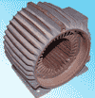

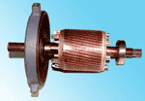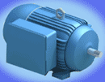

มอเตอร์ไฟฟ้ากระแสสลับ 3 เฟส รูปโรเตอร์แบบกรงกระรอก รูปสเตเตอร์ ของอินดักชั่นมอเตอร์

**2. มอเตอร์ไฟฟ้ากระแสตรง (Direct Current Motor)** หรือเรียกว่าดี.ซี มอเตอร์ (D.C. MOTOR) การแบ่งชนิดของมอเตอร์ไฟฟ้ากระแสตรงแบ่งออกได้ดังนี้มอเตอร์ไฟฟ้ากระแสตรงแบ่งออกเป็น 3 ชนิด

**2.1 มอเตอร์แบบอนุกรมหรือเรียกว่าซีรีส์มอเตอร์ (Series Motor)**



**2.2 มอเตอร์แบบขนานหรือเรียกว่าชันท์มอเตอร์ (Shunt Motor)**



**2.3 มอเตอร์ไฟฟ้าแบบผสมหรือเรียกว่าคอมเปาวด์มอเตอร์ (Compound Motor)**



## **ประเภทและชนิดของสายไฟฟ้า**

สายไฟฟ้าเป็นสิ่งจำเป็นอย่างยิ่ง เพราะสายไฟเป็นตัวนำที่จะนำให้กระแสไฟฟ้าไหลผ่านไปตามสายจากแห่งหนึ่งไปอีก แห่งหนึ่งได้ตามต้องการ สายไฟฟ้าที่นิยมใช้งานทั่วๆไปมีหลายลักษณะที่ควรทราบ มีดังนี้

1.1 สายเปลือย

เป็นสายที่ไม่หุ้มฉนวน ใช้สำหรับกระแสไฟฟ้ามากๆ เช่น ใช้กับพวกสายไฟฟ้าแรงสูง ส่วนมากเป็น พวกทองแดง หรืออลูมิเนียมใช้เดินในระบบสูง เพราะอันตรายจากสายไฟแรงสูงมีมาก

1.2 สายหุ้มฉนวน ก. สายหุ้มยาง ทำด้วยลวดทองแดง จะเป็นเส้นเดี่ยวหรือหลายเส้นขึ้นอยู่กับชนิดของงานที่นำมาใช้ ภายนอกหุ้มฉนวนด้วยดีบุก หรือยาง แบบนี้นิยมใช้กันมาก ข. สายหุ้มพลาสติก ส่วนมากมักทำเป็นสายหลายๆเส้น ที่หุ้มด้วยพลาสติกเพื่อให้อ่อนตัวได้ง่ายผู้ผลิตมักทำเป็นสายคู่ติดกัน ค. สายไหม ภายในทำเป็นลวดทองแดงหลายเส้นหุ้มด้วยยางแล้วหุ้มทับด้วยไหมอีกทีหนึ่งมักทำ เป็นเส้นคู่บิดแบบเกลียว เหมาะสำหรับติดเต้าเพดานกับกระจุ๊บหลอด ง. สายเดี่ยวและสายคู่ P.V.C. (Poly Vinyl Chloride) เป็นสายไฟทำด้วยลวดทองแดงหุ้มด้วยฉนวนหลายชั้น ภายนอกสุดมักเป็นฉนวนสีขาว สายไฟชนิดมีฉนวนหุ้มแข็งแรงมาก มีทั้งชนิดคู่และชนิดเดียว นิยมใช้กันแพร่หลาย

1.3 สายอบหรืออาบน้ำยา ส่วนมากเป็นลวดทองแดงเส้นเล็ก ๆใช้น้ำยาเคมีเคลือบเป็นฉนวนตลอดสาย ใช้ในงานพันมอเตอร์ ฯลฯ

**สายไฟฟ้าที่ใช้งานตามอาคาร (Building Wire)**

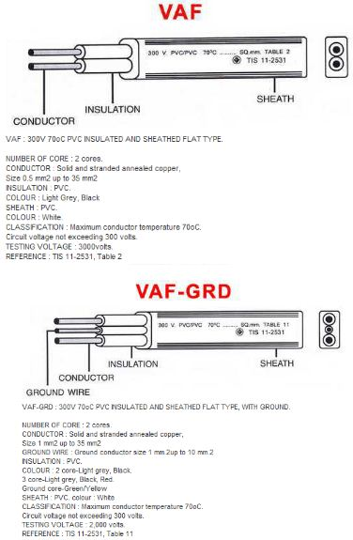



เป็นสายไฟฟ้าที่มีชนิดของฉนวนเป็น PVC ทนอุณหภูมิได้ 70oC และตัวนำเป็นทองแดงแรงดันไฟฟ้า 300V 600V และ 750V ตามมาตรฐานของ ส.ม.อ.(TIS) เช่น สายไฟฟ้าชนิด THW, VAF, VAF-GRD

### **สายไฟฟ้ากำลังแรงดันต่ำ (Low Voltage Power Cable)**

สายไฟฟ้าที่มีชนิดของฉนวนเป็น PVC ทนอุณหภูมิได้ 70oC และตัวนำเป็นทองแดงเช่น สายไฟฟ้าชนิด NYY, NYY-N, NYY-GRD สายไฟฟ้าที่มีชนิดของฉนวนเป็น PE ทนอุณหภูมิได้ 90oC และตัวนำเป็นทองแดงเช่น สายไฟฟ้าที่มีแรงดันไฟฟ้า 0.6/1 KC-CV/XLPE

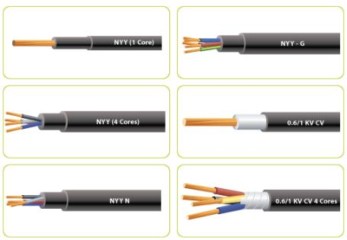

### **สายไฟฟ้ากำลังแรงดันขนาดกลาง (Medium Voltage Power Cable)**

สายไฟฟ้าที่มีชนิดของฉนวนเป็น PE ทนอุณหภูมิ ได้ 90oC และตัวนำเป็นทองแดงเช่น สายไฟฟ้าที่มีแรงดันไฟฟ้าตั้งแต่ 1.8/3(3.6) KV-CV/XLPE, 3.6/6(7.2) KV-CV/XLPE, 6/10(12) KV-CV/XLPE เป็นต้น สายไฟฟ้ากำลัง

### **แรงดันสูง (High Voltage Power Cable)**

สายไฟฟ้าที่มีชนิดของฉนวนเป็น PE ทนอุณหภูมิได้ 90oC และตัวนำเป็นทองแดงเช่น สายไฟฟ้าที่มีแรงดันไฟฟ้าตั้งแต่ 12/20(24) KV-CV/XLPE, 18/30(36) KV-CV (copper wire screened) /XLPE และ 115 KV-CE (copper wire screened)/XLPE เป็นต้น

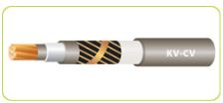

### **สายไฟฟ้าควบคุม (Control Cable)**

สายไฟฟ้าแรงดันต่ำตามมาตรฐาน ที่ใช้งานในด้านควบคุมของระบบขนาดแรงดัน 600 V-CVV หรือ 0.6/1 KV-CVV ซึ่งทนอุณหภูมิได้ 70oC และตัวนำเป็นทองแดงคือสายไฟฟ้าชนิด CVV-F นอกจากนี้ยังมีสายไฟฟ้าควบคุมชนิดที่มีแผ่นทองแดงหุ้มกันสัญญาณรบกวนอีกที่ มีขนาดแรงดัน 600 V-CVV-S หรือ 0.6/1 KV-CVV-S ซึ่งทนอุณหภูมิได้ 70oC และตัวนำเป็นทองแดงคือสายไฟฟ้าชนิด CVV-S

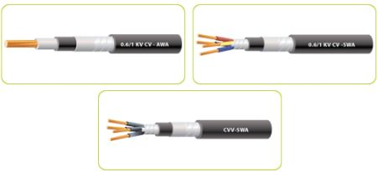

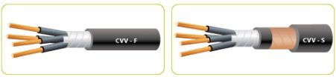

### **สายไฟฟ้าชนิดอ่อน (Flexible Wire)**

เป็นสายแรงดันต่ำขนาดแรงดัน 750 V ชนิดของฉนวนเป็น PVC ทนอุณหภูมิได้ 70oC และตัวนำเป็นทองแดงเส้นอ่อนเหมาะสำหรับงานที่ต้องขับเคลื่อนไปมาเช่น สายไฟฟ้าชนิด VCT, VCT-GRD

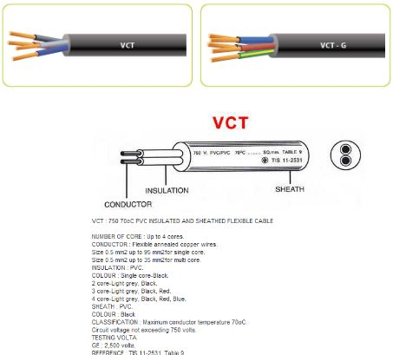

### **สายไฟฟ้าที่ใช้กับเครื่องใช้ ไฟฟ้า (Home Appiance Wire)**

สายไฟฟ้าชนิดแรงดันต่ำ โดยมีอุณหภูมิที่ฉนวนทนได้ 60oC, 70oC, 90oC, 105oC เป็นสายไฟฟ้าที่ใช้กับตู้เย็น, ทีวี, เตารีด, แอร์ เป็นต้น เช่นสายไฟฟ้าชนิดชนิด VFF, VTF, VSF

### **สายโทรศัพท์ (Telecomnunicatiion Wire)**

### cable-line07

สายโทรศัพท์ภายในอาคารเช่น สายชนิด TIEV, TPEV สายโทรศัพท์ภายนอกอาคารเช่น สายชนิด AP, AP-FIG-8, AP-FSF

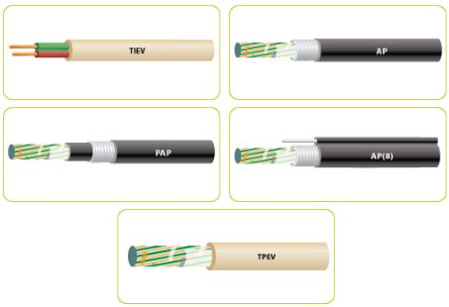

### **สายไฟฟ้าชนิดพิเศษ (Special Specification Cable)**

สายไฟฟ้าที่มีเกราะป้องกันการกระแทรกอย่างหนัก เช่น สายไฟฟ้าชนิด SWA(Steel wires armor), AWA(Aluminum wires armor), CWA(Copper wires armor) สายไฟฟ้าชนิดที่มีตะกั่วคั้นอีกชั้น เพื่อป้องกันการซึมของน้ำ และน้ำมัน สายไฟฟ้าชนิดหน่วงไฟ, ทนไฟ, มีควันน้อย, ไม่มีพิษ (Flame retardant, Fire retardant, Low smoke free halogen) สายไฟฟ้าชนิดตัวนำเป็นอลูมิเนียมมีทั้งชนิดสายเปลือยและสายที่มีฉนวนหุ้ม เช่น AAC, ACSR, THE-A, SAC เป็นต้น

บทที่ 3

วิธีดำเนินการวิจัย

**ทฤษฎี/หลักวิชาการที่นำมาใช้ในการประดิษฐ์คิดค้น**

อาศัยพลังงานจากการปั่นของมอเตอร์เครื่องซักผ้าหมุนกลับไปกลับมา แล้วใช้มอเตอร์ดูดน้ำขนาดสองนิ้วดูดน้ำให้มีแรงดันที่สูงฉีดเข้าไปตรงตำแหน่งตะแครงล้างที่ติดตั้งภายในถังล้าง แรงดันน้ำที่ฉีดประกอบกับการหมุนกลับไปกลับมาของตะแครงล้างที่ติดตั้งภายในถังล้าง ทำให้พืชหัว เช่น ขมิ้น ตะไคร้ หัวขา หัวกระเทือ ฯลฯ ที่ติดดินโคลนสามารถหลุดออกไปได้โดยง่ายดายเพียรไม่เกินสองนาที

**วัสดุ/อุปกรณ์ที่ใช้ในการประดิษฐ์คิดค้น**

|  |  |  |  |  |
| --- | --- | --- | --- | --- |
| **ที่** | **รายการ** | **จำนวน** | **หน่วยนับ** | **จำนวนเงิน** |
| 1. | ทำตัวเครื่องล้าง | 1 | ตัว | 3,000 |
| 2. | ติดตั้งมอเตอร์ปั้มน้ำ | 1 | ตัว | 2,000 |
| 3. | เหล็กกล่อง 2” x 1” หนา 1.5 mm | 1 | เส้น | 600 |
| 4. | เหล็กแผ่นหนา 1mm | 1 | แผ่น | 400 |
| 5. | สวิทย์ไฟควบคุม | 1 | ตัว | 100 |
| 6. | ติดตั้งมอเตอร์ปั่น | 1 | ตัว | 1,000 |
| **รวมราคาค่าวัสดุ** | | | | **7,100** |

**การพัฒนาสิ่งประดิษฐ์**

1. ทดสอบการทำงานของมอเตอร์ปั่นของเครื่องจะหมุนพืชหัวที่ต้องการล้างให้หมุนพร้อมตะแกรงล้างกลับไปกลับมา

2. ทดลองปั้มน้ำจะดูดน้ำจากถังเก็บน้ำเข้าตัวปั้มแล้วฉีด ไปที่ตะแกรงล้างกลับไปกลับมา

4. ทดลองล้าง ขมิ้น ตะไคร้ หัวขา หัวกระเทือ ฯลฯ ที่ติดดินโคลนสามารถหลุดออกไปได้โดยง่ายดาย

5. ฝังสวิทช์ควบคุมต่างๆเข้ากับเครื่องและต่อสายระบบ

6. พ่นสีตัวเครื่องทั้งหมดและทดสอบการทำงานของเครื่อง



**ขั้นตอนการทำงานของผลงานสิ่งประดิษฐ์**

1. มอเตอร์ปั่นของเครื่องจะหมุนพืชหัวที่ต้องการล้างให้หมุนพร้อมตะแกรงล้างกลับไปกลับมา

2. ปั้มน้ำจะดูดน้ำจากถังเก็บน้ำเข้าตัวปั้มแล้วฉีด ไปที่ตะแกรงล้างกลับไปกลับมา

3. น้ำที่ถูกฉีดจะไปกระทบกับหัวพืช เช่น ขมิ้น ตะไคร้ หัวขา หัวกระเทือ

4. ขมิ้น ตะไคร้ หัวขา หัวกระเทือ ฯลฯ ที่ติดดินโคลนสามารถหลุดออกไปได้โดยง่ายดายเพียรไม่เกิน 2 นาที

**บทที่ 4**

**ผลการวิจัย**

ในการพัฒนาสิ่งประดิษฐ์ชิ้นนี้ ได้ผลดังตาราง ที่ 1 และ 2 จากการเครื่องล้างตะไคร้ ยังไม่ ได้ผลตามที่ต้องการ

**ตารางที่ 1** ผลการทดสอบการใช้เครื่องล้างตะไคร้

|  |  |
| --- | --- |
| เครื่องล้างตะไคร้ | **ผลการทดสอบ**เครื่องล้างตะไคร้ |
| เมื่อทดลองใช้เครื่องล้างตะไคร้ โดยไม่ติดตั้งชุดตะแกรงล้างใส่พืชหัวที่ต้องการล้างลงในถังล้างจำนวนหนึ่งกิโลกรัม | ในการทดลองล้างเปิดสวิทช์ปั่นตั้งเวลาจำนวน 2 นาทีเครื่องทำงานล้างได้แต่พืชหัวที่ต้องการล้างไม่ค่อยสะอาดบางส่วนยังติดโคลนที่หัวพืชและกระจัดกระจ่ายออกด้านข้างของถังล้าง |

จากตารางพบว่า เมื่อทดลองใช้เครื่องล้างตะไคร้ โดยไม่ติดตั้งชุดตะแกรงล้างใส่พืชหัวที่ต้องการล้างลงในถังล้างจำนวนหนึ่งกิโลกรัมในการทดลองล้างเปิดสวิทช์ปั่นตั้งเวลาจำนวน 2 นาทีเครื่องทำงานล้างได้แต่พืชหัวที่ต้องการล้างไม่ค่อยสะอาดบางส่วนยังติดโคลนที่หัวพืชและกระจัดกระจ่ายออกด้านข้างของถังล้าง

|  |  |
| --- | --- |
| เครื่องล้างตะไคร้ | **ผลการทดสอบการใช้**เครื่องล้างตะไคร้ |
| เมื่อทดลองใช้เครื่องล้างตะไคร้โดยติดตั้งชุดตะแกรงล้างใส่พืชหัวที่ต้องการล้างลงในถังล้างจำนวนหนึ่งกิโลกรัม | ในการทดลองล้างเปิดสวิทช์ปั่นตั้งเวลาจำนวน 2 นาทีเครื่องทำงานล้างได้พืชหัวที่ต้องการล้างสะอาดทุกส่วนไม่มีโคลนติดที่พืชหัวและไม่กระจัดกระจ่ายออกด้านข้างของถังล้างหยิบมาใช้งานได้สะดวกรวดเร็วประหยัดเวลา |

จากตารางพบว่า เมื่อทดลองใช้เครื่องล้างตะไคร้โดยติดตั้งชุดตะแกรงล้างใส่พืชหัวที่ต้องการล้างลงในถังล้างจำนวนหนึ่งกิโลกรัมในการทดลองล้างเปิดสวิทช์ปั่นตั้งเวลาจำนวน 2 นาทีเครื่องทำงานล้างได้พืชหัวที่ต้องการล้างสะอาดทุกส่วนไม่มีโคลนติดที่พืชหัวและไม่กระจัดกระจ่ายออกด้านข้างของถังล้างหยิบมาใช้งานได้สะดวกรวดเร็วประหยัดเวลา

**สรุปผลการทดลอง**

เมื่อทดลองใช้เครื่องล้างตะไคร้ โดยไม่ติดตั้งชุดตะแกรงล้างใส่พืชหัวที่ต้องการล้างลงในถังล้างจำนวนหนึ่งกิโลกรัมในการทดลองล้างเปิดสวิทช์ปั่นตั้งเวลาจำนวน 2 นาทีเครื่องทำงานล้างได้แต่พืชหัวที่ต้องการล้างไม่ค่อยสะอาดบางส่วนยังติดโคลนที่หัวพืชและกระจัดกระจ่ายออกด้านข้างของถังล้างเมื่อทดลองใช้เครื่องล้างตะไคร้โดยติดตั้งชุดตะแกรงล้างใส่พืชหัวที่ต้องการล้างลงในถังล้างจำนวนหนึ่งกิโลกรัมในการทดลองล้างเปิดสวิทช์ปั่นตั้งเวลาจำนวน 2 นาทีเครื่องทำงานล้างได้พืชหัวที่ต้องการล้างสะอาดทุกส่วนไม่มีโคลนติดที่พืชหัวและไม่กระจัดกระจ่ายออกด้านข้างของถังล้างหยิบมาใช้งานได้สะดวกรวดเร็วประหยัดเวลา

บทที่ 5

สรุปผลการวิจัยอภิปรายผลและข้อเสนอแนะ

**สรุปผลการวิจัย**

เมื่อทดลองใช้เครื่องล้างตะไคร้ โดยไม่ติดตั้งชุดตะแกรงล้างใส่พืชหัวที่ต้องการล้างลงในถังล้างจำนวนหนึ่งกิโลกรัมในการทดลองล้างเปิดสวิทช์ปั่นตั้งเวลาจำนวน 2 นาทีเครื่องทำงานล้างได้แต่พืชหัวที่ต้องการล้างไม่ค่อยสะอาดบางส่วนยังติดโคลนที่หัวพืชและกระจัดกระจ่ายออกด้านข้างของถังล้างเมื่อทดลองใช้เครื่องล้างตะไคร้โดยติดตั้งชุดตะแกรงล้างใส่พืชหัวที่ต้องการล้างลงในถังล้างจำนวนหนึ่งกิโลกรัมในการทดลองล้างเปิดสวิทช์ปั่นตั้งเวลาจำนวน 2 นาทีเครื่องทำงานล้างได้พืชหัวที่ต้องการล้างสะอาดทุกส่วนไม่มีโคลนติดที่พืชหัวและไม่กระจัดกระจ่ายออกด้านข้างของถังล้างหยิบมาใช้งานได้สะดวกรวดเร็วประหยัดเวลา

**อภิปรายผล**

เครื่องล้างตะไคร้โดยติดตั้งชุดตะแกรงล้างใส่พืชหัวที่ต้องการล้างลงในถังล้างจำนวนหนึ่งกิโลกรัมในการทดลองล้างเปิดสวิทช์ปั่นตั้งเวลาจำนวน 2 นาทีเครื่องทำงานล้างได้พืชหัวที่ต้องการล้างสะอาดทุกส่วนไม่มีโคลนติดที่พืชหัวและไม่กระจัดกระจ่ายออกด้านข้างของถังล้างหยิบมาใช้งานได้สะดวกรวดเร็วประหยัดเวลา

**ข้อเสนอแนะในการนำผลการวิจัยไปใช้**

ควรตั้งเวลาจำนวน 5 - 10 นาทีเครื่องทำงานล้างได้พืชหัวที่ต้องการล้างสะอาดทุกส่วนไม่มีโคลนติดที่พืชหัวและไม่กระจัดกระจ่ายออกด้านข้างของถังล้างหยิบมาใช้งานได้สะดวกรวดเร็วประหยัดเวลา

**ข้อเสนอแนะในการทำวิจัยครั้งต่อไป**

ควรที่จะพัฒนาเพิ่มความกว้างของตะแกรงล้างให้กว้างมากขึ้นเพื่อรับพืชหัวที่ต้องการล้างให้ได้ครั้งละปริมารมากๆ เพื่อนำไปสู่เชิงธุรกิจต่อไป

บรรณานุกรม

**บรรณานุกรมภาษาไทย**

ที่มาหลักฐานการสืบค้นจากข้อมูล google เครื่องล้างตะไคร้ โดยไม่ติดตั้งชุดตะแกรงล้างใส่พืชหัวที่ต้องการล้างลงในถังล้าง หลักการเครื่องชักผ้า

**บรรณานุกรมภาษาต่างประเทศ**

gas baking oven

(REVERSE OSMOSIS)

UV (Ultra Violet)

UF (Ultra Filtration)

[World Travel Adaptor Kit](http://www.apple.com/th/shop/product/MD837ZA/A/apple-world-travel-adapter-kit?fnode=3c)

ภาคผนวก

ภาคผนวก ก

## ตะไคร้

**ตะไคร้ ชื่อสามัญ** Lemongrass

**ตะไคร้ ชื่อวิทยาศาสตร์** Cymbopogon citratus (DC.) Stapf จัดอยู่ในวงศ์หญ้า ([POACEAE](https://medthai.com/tag/POACEAE/)หรือ [GRAMINEAE](https://medthai.com/tag/GRAMINEAE/))

ตะไคร้จัดเป็นพืชล้มลุกตระกูลหญ้า ใบมีลักษณะเรียวยาว ปลายใบมีขนหนาม เป็นสมุนไพรไทยชนิดหนึ่งที่นิยมนำมาประกอบอาหาร โดยตะไคร้แบ่งออกเป็น 6 ชนิด ได้แก่ ตะไคร้หอม ตะไคร้กอ ตะไคร้ต้น ตะไคร้น้ำ ตะไคร้หางนาค และตะไคร้หางสิงห์ ซึ่งเป็นสมุนไพรไทยที่นิยมปลูกทั่วไปในบ้านเรา โดยมีถื่นกำเนิดในประเทศอินเดีย อินโดนีเซีย พม่า ศรีลังกา และไทย

ตะไคร้เป็นทั้งยารักษาโรคและยังมีวิตามินและแร่ธาตุที่มีประโยชน์ต่อร่างกายอีกด้วย เช่น วิตามินเอ ธาตุแคลเซียม ธาตุฟอสฟอรัส ธาตุเหล็ก ฯลฯ

### สรรพคุณของตะไคร้

1. มีส่วนช่วยในการขับเหงื่อ
2. เป็นยาบำรุงธาตุไฟให้เจริญ (ต้นตะไคร้)
3. มีสรรพคุณเป็นยาบำรุงธาตุ ช่วยในการเจริญอาหาร
4. ช่วยแก้อาการเบื่ออาหาร (ต้น)
5. สารสกัดจากตะไคร้มีส่วนช่วยในการป้องกันโรคมะเร็งลำไส้ใหญ่
6. แก้และบรรเทาอาการหวัด อาการไอ
7. ช่วยรักษาอาการไข้ (ใบสด)
8. ใช้เป็นยาแก้ไข้เหนือ (ราก)
9. น้ำมันหอมระเหยของใบตะไคร้สามารถบรรเทาอาการปวดได้
10. ช่วยแก้อาการปวดศีรษะ
11. ช่วยรักษาโรคความดันโลหิตสูง (ใบสด)
12. ใช้เป็นยาแก้อาเจียนหากนำไปใช้ร่วมกับสมุนไพรชนิดอื่น ๆ (หัวตะไคร้)
13. ช่่วยแก้อาการกษัยเส้นและแก้ลมใบ (หัวตะไคร้)
14. รักษาโรคหอบหืดด้วยการใช้ต้นตะไคร้
15. ช่วยแก้อาการเสียดแน่นแสบบริเวณหน้าอก (ราก)
16. ใช้เป็นยาแก้อาการปวดท้องและอาการท้องเสีย (ราก)
17. ช่วยแก้และบรรเทาอาการปวดท้อง
18. ช่วยรักษาอาการท้องอืดท้องเฟ้อ (หัวตะไคร้)
19. ช่วยในการขับน้ำดีมาช่วยในการย่อยอาหาร
20. น้ำมันหอมระเหยจากตะไคร้มีส่วนช่วยลดการบีบตัวของลำไส้ได้
21. มีฤทธิ์ช่วยในการขับปัสสาวะ
22. ช่วยแก้อาการปัสสาวะพิการและรักษาโรคนิ่ว (หัวตะไคร้)
23. ช่วยแก้อาการขัดเบา (หัวตะไคร้)
24. ใช้เป็นยาแก้ขับลม (ต้น)
25. ช่วยรักษาอหิวาตกโรค
26. ช่วยแก้ลมอัมพาต (หัวตะไคร้)
27. ใช้เป็นยารักษาเกลื้อน (หัวตะไคร้)
28. น้ำมันหอมระเหยจากตะไคร้ สามารถช่วยต่อต้านเชื้อราบนผิวหนังได้เป็นอย่างดี
29. ช่วยแก้โรคหนองใน หากนำไปผสมกับสมุนไพรชนิดอื่น ๆ

ผู้สนับสนุน 

## ประโยชน์ของตะไคร้

1. นำมาใช้ทำเป็นน้ำตะไคร้หอม น้ำตะไคร้ใบเตย ช่วยดับร้อนแก้กระหายได้เป็นอย่างดี
2. ช่วยในการบำรุงและรักษาสายตา
3. มีส่วนช่วยในการบำรุงกระดูกและฟันให้แข็งแรง
4. มีส่วนช่วยในการบำรุงสมองและเพิ่มสมาธิ
5. สามารถนำมาใช้ทำเป็นยานวดได้
6. ช่วยแก้ปัญหาผมแตกปลาย (ต้น)
7. มีฤทธิ์เป็นยาช่วยในการนอนหลับ
8. การปลูกตะไคร้ร่วมกับผักชนิดอื่น ๆ จะช่วยป้องกันแมลงได้เป็นอย่างดี
9. นำมาใช้เป็นส่วนประกอบของสารระงับกลิ่นต่าง ๆ
10. ต้นตะไคร้ช่วยดับกลิ่นคาวหรือกลิ่นคาวของปลาได้เป็นอย่างดี
11. กลิ่นหอมของตะไคร้สามารถช่วยไล่ยุงและกำจัดยุงได้เป็นอย่างดี
12. เป็นส่วนประกอบของผลิตภัณฑ์จำพวกยากันยุงชนิดต่าง ๆ เช่น ยากันยุงตะไคร้หอม
13. สามารถนำไปแปรรูปเป็นผลิตภัณฑ์ได้หลายชนิด เช่น เครื่องปรุงอบแห้ง ตะไคร้แห้งสำหรับชงดื่ม นำมาสกัดเป็นน้ำมันหอมระเหย เป็นต้น
14. มักนิยมนำมาใช้ในการประกอบอาหารหลายชนิด เช่น ต้มยำ และอาหารไทยอื่น ๆ เพื่อเพิ่มรสชาติ

### วิธีทําน้ําตะไคร้หอม

1. 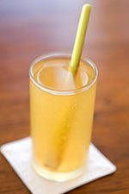เตรียมวัตถุดิบดังนี้ ตะไคร้ 1 ต้น / น้ำเชื่อม 15 กรัม / น้ำเปล่า 240 กรัม
2. ล้างตะไคร้ให้สะอาด แล้วนำมาหั่นเป็นท่อน ทุบให้แตก
3. ใส่ลงหม้อต้มกับน้ำให้เดือด จนกระทั่งน้ำตะไคร้ออกมาปนกับน้ำจนเป็นสีเขียว
4. รอสักครู่แล้วยกลง หลังจากนั้นกรองเอาตะไคร้ออกแล้วเติมน้ำเชื่อมให้ได้รสตามพอใจ

เสร็จแล้ววิธีทำน้ำตะไคร้

### วิธีทําน้ําตะไคร้ใบเตย

1. 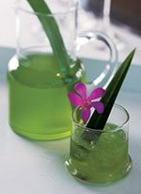การทําน้ําตะไคร้ใบเตยนั้นอย่างแรกให้เตรียมวัตถุดิบดังนี้ ตะไคร้ 2 ต้น / ใบเตย 3 ใบ / น้ำ 1-2 ลิตร / น้ำตาลแดง 2 ช้อนชา (จะใส่หรือไม่ก็ได้)
2. นำตะไคร้มาทุบให้แหลกพอประมาณ แล้วใช้ใบเตยมัดตะไคร้ไว้ให้เป็นก้อน
3. ใส่ตะไคร้และใบเตยลงไปในหม้อแล้วเติมน้ำ 1 ถึง 2 ลิตร แล้วต้มให้เดือดสักประมาณ 5 นาที เป็นอันเสร็จสำหรับวิธีการทําน้ํา ตะไคร้
4. โดยตะไคร้และใบเตยชุดเดียวกัน สามารถเติมน้ำต้มใหม่ได้ 2-3 รอบ แต่รสอาจจืดจางลงไปบ้าง นำมาดื่มแทนน้ำช่วยเพิ่มความสดชื่น แถมช่วยบำรุงสุขภาพอีกด้วย

แหล่งอ้างอิง : วิกิพีเดีย สารานุกรมเสรี, กระทรวงสาธารณสุข